System Operationen

|  |  |
| --- | --- |
| VeranstaltungErstellen |  |
| BenutzerHinzufuegen |  |
| VeranstaltungBearbeiten |  |
| VeranstaltungLoeschen |  |
| NachrichtSchicken |  |
| MeineVeranstaltungenAnzeigen |  |
| NotenVerteilungAnzeigen |  |
| #StatusAnzeigen: ist in veranstalungenAnzeigen |  |
| NoteEintragen |  |
|  |  |
| VeranstaltungsZustandAendern |  |
| VeranstaltungTeilnehmen |  |
| VeranstaltungAbmelden |  |
| NachrichtSchicken |  |
| NoteAnzeigen |  |
| AlleVeranstaltungenAnzeigen |  |
|  |  |
|  |  |

Nachricht

Studierend

Lehrend

Veranstaltung

REST

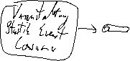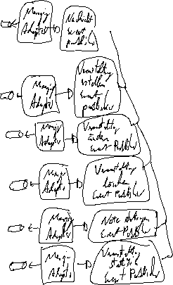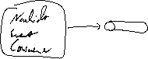

Nachricht

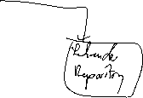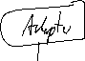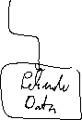

REST

REST

Veranstaltung

Student

Lehrender